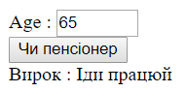

<!DOCTYPE html>

<html lang="en">

<head>

<meta charset="UTF-8">

<meta name="viewport" content="width=device-width, initial-scale=1.0">

<meta http-equiv="X-UA-Compatible" content="ie=edge">

<title>Document</title>

<script>

function pensionerChecker() {

const age=parseInt(document.getElementById('age').value)

document.getElementById('res').innerText=age>65? 'Пенсіонер': 'Іди працюй'

}

</script>

</head>

<body>

<label>

Age :

<input type="number" id="age" min="18" max="150" value="0">

</label>

<br>

<button onclick="pensionerChecker()">

Чи пенсіонер

</button>

<br>

Вирок : <span id="res"></span>

<!-- <input type="number" id="res"> -->

</span>

</body>

</html>

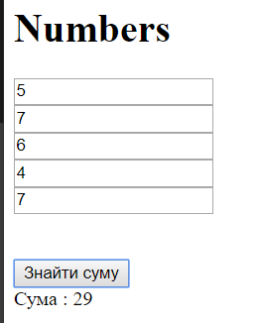

<!DOCTYPE html>

<html lang="en">

<head>

<meta charset="UTF-8">

<meta name="viewport" content="width=device-width, initial-scale=1.0">

<meta http-equiv="X-UA-Compatible" content="ie=edge">

<title>Document</title>

<script>

function getSum() {

const inputs = document.getElementsByTagName('input')

let sum = 0

// for (let i = 0; i < inputs.length; i++) {

// sum+= parseInt(inputs[i].value)

// }

for (const inp of inputs) {

sum += parseInt(inp.value)

}

document.getElementById('res').innerText = sum

}

</script>

</head>

<body>

<h1>Numbers</h1>

<div id="muNumers">

<input type="number">

<br>

<input type="number">

<br>

<input type="number">

<br>

<input type="number">

<br>

<input type="number">

</div>

<br>

<br>

<button onclick="getSum()">

Знайти суму

</button>

<br>

Сума : <span id="res"></span>

</span>

</body>

</html>

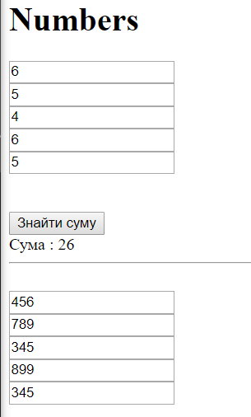

<!DOCTYPE html>

<html lang="en">

<head>

<meta charset="UTF-8">

<meta name="viewport" content="width=device-width, initial-scale=1.0">

<meta http-equiv="X-UA-Compatible" content="ie=edge">

<title>Document</title>

<script>

function getSum() {

//Знаходимо div

const inputsDiv=document.getElementById('myNumbers')

//Вибираємо усі елементи input з div

const inputs = inputsDiv.getElementsByTagName('input')

let sum = 0

// for (let i = 0; i < inputs.length; i++) {

// sum+= parseInt(inputs[i].value)

// }

for (const inp of inputs) {

sum += parseInt(inp.value)

}

document.getElementById('res').innerText = sum

}

</script>

</head>

<body>

<h1>Numbers</h1>

<div id="myNumbers">

<input type="number">

<br>

<input type="number">

<br>

<input type="number">

<br>

<input type="number">

<br>

<input type="number">

</div>

<br>

<br>

<button onclick="getSum()">

Знайти суму

</button>

<br>

Сума : <span id="res"></span>

<hr>

<br>

<input type="number">

<br> <input type="number">

<br> <input type="number">

<br> <input type="number">

<br> <input type="number">

<br>

</span>

</body>

</html>

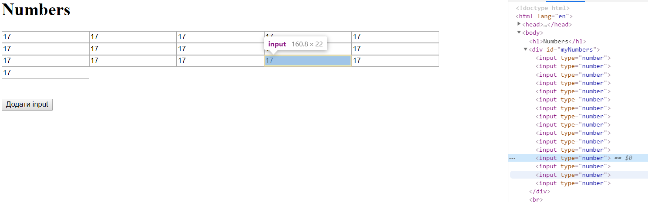

<!DOCTYPE html>

<html lang="en">

<head>

<meta charset="UTF-8">

<meta name="viewport" content="width=device-width, initial-scale=1.0">

<meta http-equiv="X-UA-Compatible" content="ie=edge">

<title>Document</title>

<script>

function addInput() {

//--- Створюємо новий input

let inp= document.createElement('input')

inp.type='number'

inp.value='17'

//--- Шукаємо div

const div=document.getElementById('myNumbers')

//--- input вставляємо у кінець div

div.appendChild(inp)

}

</script>

</head>

<body>

<h1>Numbers</h1>

<div id="myNumbers">

</div>

<br>

<br>

<button onclick="addInput()">

Додати input

</button>

<br>

</body>

</html>

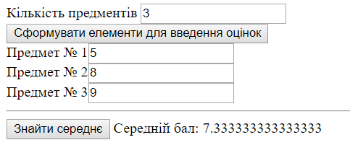

<!DOCTYPE html>

<html lang="en">

<head>

<meta charset="UTF-8">

<meta name="viewport" content="width=device-width, initial-scale=1.0">

<meta http-equiv="X-UA-Compatible" content="ie=edge">

<title>Document</title>

<script>

function createInputsSubjects() {

const subjectsNumber = parseInt(document.getElementById('subjectsNumber').value)

//--- Шукаємо div

const div = document.getElementById('mySubjects')

for (let i = 0; i < subjectsNumber; i++) {

//--- Створюємо label

const label = document.createElement('label')

label.innerText = `Предмет № ${i + 1}`

//--- Створюємо новий input

let inp = document.createElement('input')

inp.type = 'number'

//-- input вставляємо у label

label.appendChild(inp)

//--- label вставляємо у кінець div

div.appendChild(label)

const br = document.createElement('br')

div.appendChild(br)

}

}

function getAverageScore() {

const div = document.getElementById('mySubjects')

const inputs = div.getElementsByTagName('input')

let sum = 0

for (const inp of inputs) {

sum += parseInt(inp.value)

}

const average = sum / inputs.length

document.getElementById('res').innerText = average

}

</script>

</head>

<body>

<label>

Кількість предментів

<input type="number" id="subjectsNumber">

</label>

<button onclick="createInputsSubjects()">

Сформувати елементи для введення оцінок

</button>

<br>

<div id="mySubjects">

</div>

<hr>

<button onclick="getAverageScore()">

Знайти середнє

</button>

Середній бал: <span id="res"></span>

</body>

</html>